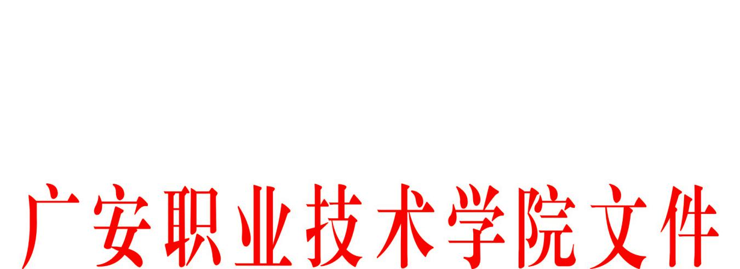

广职院发〔2019〕193号

广安职业技术学院
关于印发《教研室、教研室主任、专业负责人
管理办法（修订）》的通知

各教学单位：
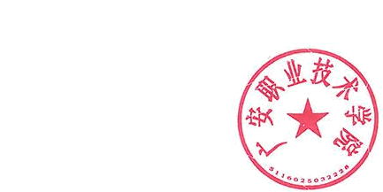
《广安职业技术学院教研室、教研室主任、专业负责人管理办法（试行）》已经学校领导审签通过，现印发给你们，请认真遵照执行。

广安职业技术学院
2019年12月11日

广安职业技术学院
教研室、教研室主任、专业负责人管理办法
（修订）

第一章 总则
第一条 为了充分发挥教研室、教研室主任、专业负责人在教学组织和教学研究工作中的积极作用，使教学研究工作规范化、制度化，不断提高我校的教学质量，特制定本办法。
第二条 教研室是按专业或课程组群设置的教学研究基层组织，围绕本教学单位的培养目标，进行专业建设、课程建设、组织教学和教研活动。教研室应当加强教学研究和教学改革，以不断提高教学质量和学术水平作为工作宗旨。
第三条 教研室主任是教研室的领导者和组织管理者，根据工作任务和组成人员状况，设主任一人。
第四条 为了加强专业建设，更好地组织落实各项具体教学活动、实现专业培养目标，学校每一个高职专业设置专业负责人一人。教研室主任原则上须兼任本专业负责人。
第二章 教研室设置及职责
第五条 教学单位负责按专业或课程设立教研室，报教务处备案。教研室调整、名称变更、撤销等异动情况，须及时报送教务处备案。
第六条 教研室原则上由5位以上同一专业类或课程性质相近的教师组成，原则上至少应有高级专业技术职称教师1人，中级专业技术职称教师若干名。
第七条 教研室实行教学单位负责人指导下的教研室主任任期责任制。
第八条 教研室工作制度
（一）会议制度。教研室每月应召开不少于2次教学研究活动会，学习教育理论，研究教学问题，讨论处理教研室工作中需集体解决的问题。
（二）听课制度。教研室要组织教师集体听课、相互听课和观摩教学，听课要经常化、制度化。
（三）教学质量检查制度。定期对任课教师的授课计划、教案、学生作业、实验实训报告册等集中检查或相互检查，并收集学生反映意见，对每一教学环节做出分析与评价，提出改革意见和措施，提高整体教学质量。
（四）教师学期考核制度。开学前，教研室制订工作计划，对教学及教学改革等工作做出具体安排；学期结束时，通报教研室成员考核结果。
（五）教学档案工作制度。平时注重收集、积累、整理应归档的资料，做好档案保存、管理工作。
第九条 教研室成员要执行教学单位各项规章制度和决定，要服从教研室所分配的教学、科研等工作任务；要加强师德师风建设和业务学习，主动关心教研室建设。
第三章 教研室主任职责
第十条 教研室主任可由教研室民主选举或由教学单位负责人提名，经教学单位审定批准后，报教务处备案。
第十一条 教研室主任的任职条件
（一）热爱教育事业，作风正派，工作认真负责。
（二）工作在教学第一线，教学经验丰富，教学水平高，在本专业具有较高的学术造诣，知识面宽广，每学期承担本专业课程总课时数不少于120学时。
（三）近三年无教学事故发生。
（四）原则上具有中级职称及以上的教师担任。
（五）有较强的组织管理能力和协调沟通能力。
第十二条 教研室主任任期三年，每三年由教学单位重新选拔一次，可连选连任。
第十三条 教研室主任工作职责
（一）负责检查教师的备课、讲课、教学进度和教学效果等情况；审查课程试卷、参考答案及评分标准；负责本教研室学年（学期）课程的教学总结、教研室承担的毕业论文选题、指导、答辩、评分等组织工作。
（二）负责本教研室所承担的各门课程教学质量检查和教学评估工作，审核教师教学工作量，督促教研室全体成员按照学校有关规定完成听课任务，并做好听课记录和课后点评记录。
（三）负责组织本教研室教师集体备课、开展观摩教学、教学经验交流等教学研究活动，负责组织教师开展学术交流活动。
（四）负责教研室教师的定期考核并写出评语，参加对本教研室教学人员的使用、晋级、奖惩等项工作的讨论，并提出意见。
（五）负责主持本教研室例会和业务学习，明确例会教研主题，形成讨论意见，做好记录；制定或修订有关专业的教学计划意见稿。
（六）指导本教研室专业负责人的工作。
（七）制定本教研室专业发展规划。
（八）组织新专业申报。
（九）组织各专业人才培养方案制订、修订工作。
（十）推进各专业人才培养模式改革。
（十一）根据人才培养方案和教研室工作计划，进行教学任务的分工，合理安排每位教师的工作。
（十二）组织教师进行课程教材的选订。
（十三）组织好课程命题及审定工作。
（十四）根据学校教研教改要求，结合专业实际，制订本教研室近期和中长期科学研究规划和计划，组织本室成员积极申报各级各类教研教改项目。
（十五）根据学校发展及社会需要承担重大科研课题或与专业发展有关的科学研究工作。
（十六）制定教研室师资培养计划，对每个教师的进修要定方向、定任务、定要求、定措施。重点加强专业带头人和青年骨干教师的培养，为青年教师指定导师，实行“传、帮、带”，形成职称结构、年龄结构合理的教师梯队。
（十七）根据教研室师资培养计划，做好教师校内外培养的推荐工作。做好本教研室教师的外出培养与培训的人员选派工作，建立与企业单位的双向培养制度，选聘企业优秀技术人员到校任教，选拨优秀教师到企业锻练。
（十八）定期组织对本教研室人员的业务考察、考核和鉴定，不断提高本教研室教师教学和科研的实践能力。
（十九）推荐本教研室人员参加各级各类教学技能比赛，组织教师上公开课、示范课和过关课，并形成总结材料。
第四章 专业负责人职责
第十四条 各教学单位按照正式招生编班办学的专业可设置一名专业负责人，报教务处备案。已撤销专业或停止招生专业当年自动取消专业负责人设置，相关后续工作由教研室主任兼任。
第十五条 专业负责人任职时间一般为三年，每三年由教学单位重新选拔一次，可连选连任。
第十六条 专业负责人的任职条件
（一）熟悉本专业发展方向，有较高的专业造诣，每学期承担本专业课程总课时数不少于160学时。
（二）具有较强的教学能力和高度的工作责任心，近三年内未发生过教学事故。
（三）原则上应具有讲师及以上专业技术职务，或具有该专业硕士学位且2年以上工作经验，或具有该专业博士学位的校内专兼职教师担任。
（四）具有较高专业学术水平，具有校级以上教研教改或科研项目1项。
（五）具有较强的组织管理能力和敬业精神。
第十七条 专业负责人岗位职责
（一）协同教研室主任进行教学任务安排。
（二）开展专业人才需求调研和专业建设研究，掌握专业发展动态，提出专业发展意见，拟定和落实本专业的发展规划。
（三）在学校专业建设与发展委员会及二级学院专业（群）建设与发展委员会的指导下，负责组织制订和修订专业人才培养方案。
（四）根据专业人才培养方案，组织本专业教师制订专业理论教学、实践教学、顶岗实习、毕业设计等课程教学标准。
（五）制定并落实学生专业认知、专业教育等活动方案。
（六）拟定专业校内实训室建设规划及方案；参与校外实习基地建设。
（七）按国家级、省级精品在线开放课程标准做好专业课程建设工作，并做好专业教学资源库建设。
（八）组织开展人才培养模式研究、教学内容和课程体系以及教学手段和方法的改革，加强教研教改、教材立项建设和专业课程建设，积极申报各级各类教改项目并认真实施；根据专业特色，依照《广安职业技术学校教材管理办法》，申报立项编写校本教材。
第五章 管理与考核
第十八条 教研室主任、专业负责人在工作上接受所属教学单位统一领导，并接受教务处的业务指导。各教学单位应定期召开教研室主任、专业负责人座谈会，听取意见，帮助解决工作中的实际问题。
第十九条 各教学单位应定期对教研室工作开展情况进行检查，检查结果作为考核教研室主任的重要依据。
第二十条 教研室主任每学期工作量按4课时/周，共18周计算，专业负责人每学期工作量按教研室主任的七折计算。若教研室主任或专业负责人兼任中职专业、五年一贯制专业负责人的，其课时费上浮10%。
第二十一条 各教学单位全权负责教研室主任、专业负责人的考核。考核程序为：
1.教务处划分各等级名额下发到各教学单位；
2.教研室主任、专业负责人进行自查并填写考核自查表（见附件1、附件2）；
3.各教学单位根据自查情况对各教研室主任、专业负责人进行考核，确定等级，等级分为一等、二等、三等，其对应系数分别为1.3、1.0、0.7。连续三次考核结果为三等的教研室主任、专业负责人应取消其任职资格。
4.各教学单位填写考核结果汇总表（见附件3、附件4），由教学单位负责人审定批准后，由教学单位自行发放工作津贴。考核结果报教务处备案。
第二十二条 教务处年终负责对各教学单位教研室管理工作进行考核。重点考核教学单位组织教研室开展专业建设、课程建设、人才培养方案修订、教研活动等情况，对教学管理工作推行不力的教学单位进行全校通报，并纳入该单位年终绩效考核。
第六章 附则
第二十三条 各教学单位根据本办法制订教研室工作细则。
第二十四条 本办法教务处由教务处负责解释，未尽事宜由教务处协调解决。
第二十五条 本办法自发布之日起执行，原《广安职业技术学院教研室、教研室主任、专业负责人管理办法（试行）》（广职院发〔2018〕142号）同时废止。

附件：1.广安职业技术学院教研室主任考核自查表
2.广安职业技术学院专业负责人考核自查表
3.广安职业技术学院教研室主任考核情况统计表
4.广安职业技术学院专业负责人考核情况统计表

附件1
广安职业技术学院
教研室主任考核自查表

二级学院： 教研室： 教研室主任： 填表时间：
工作开展情况 |  | 完成情况 | 备注
专业  建设 | 1.专业发展规划
专业  建设 | 2.新专业申报
专业  建设 | 3.一流专业申报建设
专业  建设 | 4.深入行业企业调研
专业  建设 | 5.17级、18级人培方案制订、修订
专业  建设 | 6.人才培养模式改革
专业  建设 | 7.实验实训室建设规划及方案
专业  建设 | 8.课程标准制定
专业  建设 | ……
课程  建设 | 1.精品在线开放课程建设
课程  建设 | 2.专业教学资源库建设
课程  建设 | 3.微课程建设
课程  建设 | 4.教学改革研究并实施
课程  建设 | 5.教材开发与建设
课程  建设 | ……
教学团队建设 | 1.制定一流名师、一流骨干培养方案
教学团队建设 | 2.制定教研室青年教师、新入职教师培养方案
教学团队建设 | 3.教研室教师外出培训管理材料
教学团队建设 | 4.选聘企业优秀技术人员到校任教，选拔优秀教师到企业锻炼，积极打造“双师”团队
教学团队建设 | 5.申报技能大师工作室和名师工作室
教学团队建设 | ……
教研活动开展 | 1.制定教研室年度工作计划、总结
教研活动开展 | 2.定期召开教研室业务研讨学习会议、学术讨论记录
教研活动开展 | 3.组织参加青年学校教师优质课比赛材料
教研活动开展 | 4.组织教师上公开课、示范课、过关课并点评
教研活动开展 | 5.组织教师参加国家级省级教师技能大赛
教研活动开展 | ……
教学常规检查 | 1.教师备课教案检查记录
教学常规检查 | 2.教师教学进度检查记录
教学常规检查 | 3.期末试卷检查记录
教学常规检查 | 4.教研教改进度检查记录
教学常规检查 | 5.毕业论文（设计）检查记录
教学常规检查 | ……

附件2
广安职业技术学院
专业负责人考核自查表

二级学院： 教研室： 专业： 专业负责人： 填表时间：
工作开展情况 |  | 完成情况 | 备注
专业建设 | 1.专业发展规划
专业建设 | 2.新专业申报
专业建设 | 3.一流专业申报建设
专业建设 | 4.深入行业企业调研
专业建设 | 5.17级、18级人培方案制订、修订
专业建设 | 6.人才培养模式改革
专业建设 | 7.实验实训室建设规划及方案
专业建设 | 8.课程标准制定
专业建设 | ……
课程建设 | 1.精品在线开放课程建设
课程建设 | 2.专业教学资源库建设
课程建设 | 3.微课程建设
课程建设 | 4.教学改革研究并实施
课程建设 | 5.教材开发与建设
课程建设 | ……
其他 | 1.协助教研室主任进行教学任务安排
其他 | 2.制定并落实学生专业认知、专业教育等活动方案
其他 | ……

附件3
广安职业技术学院教研室主任考核情况统计表

二级学院 | 教研室名称 | 教研室主任 | 成绩 | 建议等级 | 建议等级理由（取得的成绩，存在的问题等） | 备注

填表人及联系方式： 二级学院负责人签字（盖章）：

附件4
广安职业技术学院专业负责人考核情况统计表

二级学院 | 教研室名称 | 专业负责人 | 成绩 | 建议等级 | 建议等级理由（取得的成绩，存在的问题等） | 备注

填表人及联系方式：

广安职业技术学院党政办公室 2019年12月11日印发

